gre

**Integrantes**:

**Legajo**: 75387 **Apellido y Nombre**: Mentesana Facundo

**Legajo**: 77220 **Apellido y Nombre**: Schonfeld Gustavo David

**Razón Social de la Empresa: Deportivo S.R.L.**

**Ramo o actividad:**

**Venta de artículos e indumentaria deportivos**

**Objetivo del sistema:**

**Brindar soporte para la gestión de ventas y facturación de artículos deportivos, realizando un seguimiento de las mismas, registrar los clientes y gestionar los pedidos a los proveedores.**

**Alcances:**

**Desde:**

**Hasta:**

**CASOS DE USO**

|  |  |
| --- | --- |
| **U.C. id** | **Descripción** |
| 1 | Registrar cliente |
| 2 | Modificar cliente |
| 3 | Consultar cliente |
| 4 | Registrar baja cliente |
| 5 | Registrar proveedor |
| 6 | Modificar proveedor |
| 7 | Consultar proveedor |
| 8 | Registrar baja proveedor |
| 9 | Registrar forma de pago |
| 10 | Modificar forma de pago |
| 11 | Consultar forma de pago |
| 12 | Registrar baja forma de pago |
| 13 | Registrar marca |
| 14 | Modificar marca |
| 15 | Consultar marca |
| 16 | Registrar baja marca |
| 17 | Registrar venta |
| 18 | Registrar cobro de factura |
| 19 | Registrar pedido a proveedores |
| 20 | Registrar ciudad |
| 21 | Modificar ciudad |
| 22 | Consultar ciudad |
| 23 | Registrar baja ciudad |
| 24 | Registrar provincia |
| 25 | Modificar provincia |
| 26 | Consultar provincia |
| 27 | Registrar baja provincia |
| 28 | Registrar empleado |
| 29 | Modificar empleado |
| 30 | Consultar empleado |
| 31 | Registrar baja empleado |
| 32 | Registrar producto |
| 33 | Modificar producto |
| 34 | Consultar producto |
| 35 | Registrar baja producto |

**MENU**

**Menú**

**Altas/Bajas/Modificaciones/Consultas**

**Proveedores**

**Formas de Pago**

**Clientes**

**Productos**

**Marcas**

**Ciudades**

**Provincias**

**Usuarios**

**Cargas y/o Procesos (Transacciones)**

**Ventas/Facturación de artículos deportivos**

**Listados/Reportes**

**Clientes**

**Productos**

**Ventas por Periodo**

**Estadísticas**

**Producto más vendido entre una fecha y otra**

**Promedio de ventas por vendedor por periodo**

**Marca más vendida entre perìodos**

DBMS a utilizar: SQL Server.

**Normalización propuesta (Tablas propuestas)**

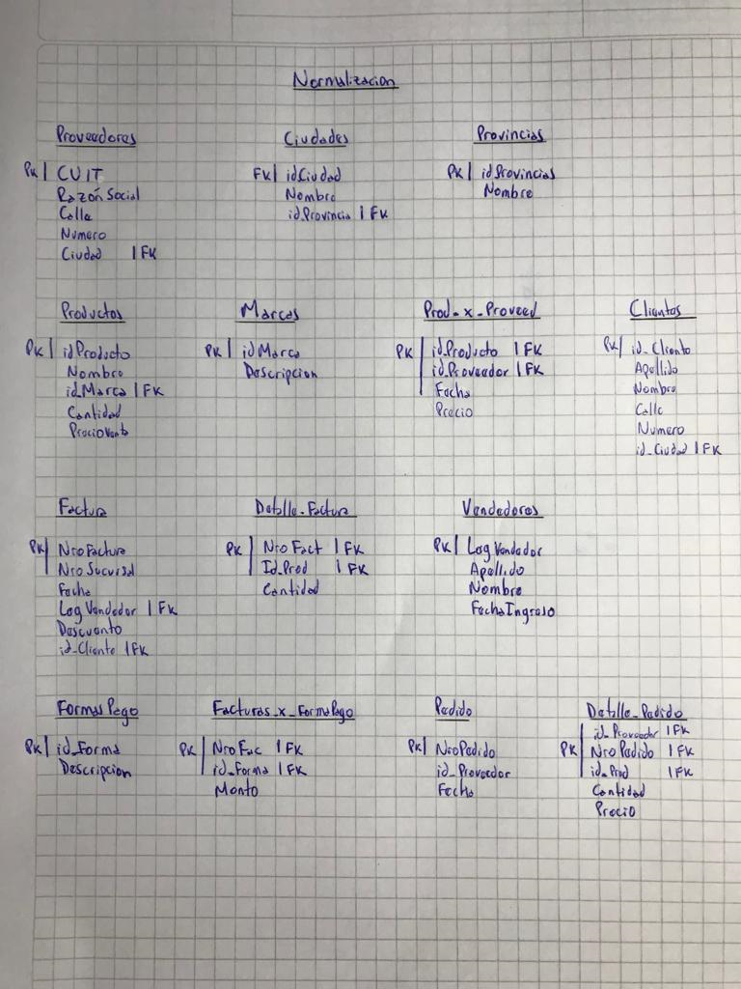

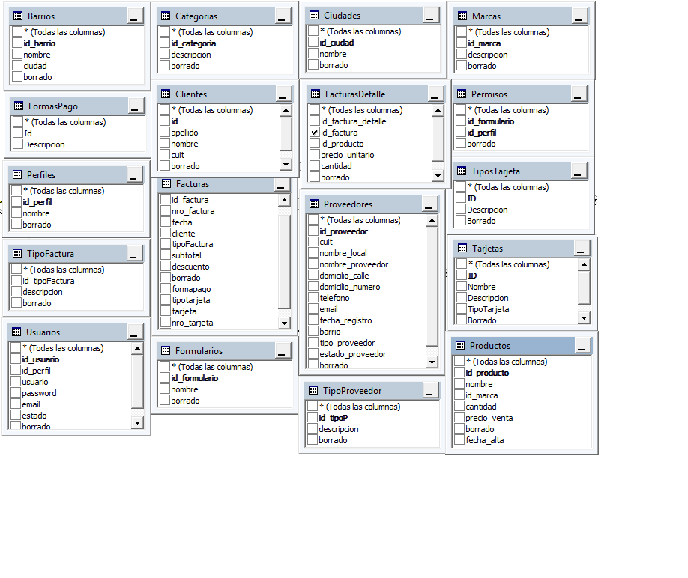

DBMS a utilizar: SQL Server.

**Normalización real**

